修平科技大學四年制機械工程系

專題製作報告

導光板之原理與製作

指導教授：蔡德昌

組員:魏世軒BA97026
陳作榮BA97003
李仁豪BA97028

中華民國一百零一年十二月二十七日

摘要
二十世紀後期，人類開始意識到環境與資源問題將成為威脅人類生存和發展的重要課題。尤其多次的能源危機及環保意識抬頭後，有關太陽能應用方面的相關研究便大幅增加。而利用太陽能電池模組進行光電轉換方面，轉換效率低及成本高是其缺點，如果能將太陽光直接導入室內應用，則可以大幅提高太陽光能之利用效率。
隨著人們對永續發展的綠建築理念的瞭解與接受，越來越多的人開始關心居家和工作場所裡的能源使用效率。不耗電又可節能之太陽能自然光照明系統，其技術簡言之，是將一導光板，把外界自然光導入並轉成室內照明光，因其光源持久(照明時間長短同白晝)且均勻(照明亮度可與室外自然光相同)，能增強室內照明強度與光線品質，致屋內可不用開燈，能節省可觀的照明用電，達成永續生活的目的。

目錄
摘要 …………………………………………………………1
目錄 …………………………………………………………2
表、圖目錄 …………………………………………………4
前言 …………………………………………………………5

第一章 文獻探討導光的優點和利用 ……………………6
1-1太陽光於綠色照明的優點 ……………………………6
1-2台灣可利用晝光狀況 …………………………………8

第二章 採光的介紹與比較 ………………………………15
2-1何謂採光 ………………………………………………15
2-2各採光工法的比較 ……………………………………16
2-2.1.向日葵集光器工法 ………………………………16
2-2.2.反射鏡 ……………………………………………17
2-2.3.光通道方法 ………………………………………18
2-2.4.採光罩工法 ………………………………………19
2-2.5.開窗工法 ……………………………………………20
2-3太陽採光系統的種類 ………………………………21
第三章 製作介紹與製作過程 ……………………………22
3-1介紹導光板製作方式 ………………………………22
3-2製作過程 ………………………………………………23

第四章 結論 ………………………………………………25

誌謝 ………………………………………………………26

參考文獻 ……………………………………………………27

表、圖目錄
（表1）台北 25度_N ……………………………………11
（表2）高雄 22.5度_N ……………………………………13
（表3）採光種類的分析 ………………………………21
（圖1）向日葵集光器工法 ………………………………16
（圖2）反射鏡 ………………………………………17
（圖3）光通道方法 ……………………………………18
（圖4）採光罩工法 ……………………………………19
（圖5）開窗工法 ……………………………………20
（圖6）簡易圖 ……………………………………………23
（圖7）應用影像 ………………………………………23
（圖8）實作成品照 ………………………………………24

前言
本專題製作太陽能自然光照明系統，其技術簡言之，類似導光板的原理，用兩面鏡面把外界自然光導入並轉成室內照明光，用凹透鏡能增強室內照明強度，致屋內可不用開燈，能節省用電，我們希望可以增加大家對太陽的重要性與他的價值可利用的能源，讓太陽能在往後的世界發揮無窮的資源與可能，達到節能減碳達成永續生活的目的。

第一章 文獻探討導光的優點和如何利用
1-1太陽光於綠色照明的優點
能源和環境是當前全球共同關住得焦點，因此如何降低建築能耗，實現永續發展，是當前的唯一可行之路。建築能耗包括採暖、空調、熱水供應、照明、炊事和家用電器等方面，照明用電隨著社會的發展已佔總發電量的10％~20％。由此可見照明節能將是建築節能的重要發展項目之一。而如何發展出便宜、簡單且高效能的陽光集光器，則是解決太陽光不易直接使用與實現太陽光綠色照明的重要關鍵。陽光是大自然賜予人類的寶貴財富，可以說是取之不盡、用之不竭，相較其他能源具有清潔、安全的特點，充分利用陽光可節省大量照明用電，節約照明用電又可間接減少自然資源的消耗及有害氣體的排放。目前國內的電力主要來源是依靠由燃燒石油燃料之火力發電，在取得電力的同時也向自然界排放了大量二氧化碳、二氧化硫、氮氧化物等有害氣體，這些氣體是造成全球各種環境問題的重要原因。
自1983年以來，國際照明委員會先後召開了四次國際建築採光學術會議，而美國環境保護局（EPA）則於1991年1月率先提出“綠色照明計畫”，並且開始積極推動“綠色照明（Green Lights）”的概念。因此，天然採光是綠色照明的重要發展方向。長期以來，人們一直對太陽光存在一種誤解，認為太陽光進入室內的同時，帶來的熱量要多於人工光源的發熱量。事實上，如果提供相同的照度，天然光帶來的熱量比絕大多數人工光源的發熱量都少。也就是說，如果用天然
光代替人工光源照，可以大幅減少空調系統負荷，有利於降低建築物能耗。採集並利用太陽光的綠色照明系統，能夠把白天的太陽光有效地傳遞到室內陰暗的房間，改變目前很多建築“戶外陽光燦爛，室內燈火輝煌”的局面，可以有效地減少電能消耗。採集太陽光綠色照明系統還可以用於辦公樓、住宅、商店、旅館等建築物的地下室或走廊的自然採光或輔助照明，並能取得良好的採光照明效果，是太陽能光利用的一種有效方式。【1】
1-2台灣可利用晝光狀況
根據台電資料顯示，住/商兩部門的耗電量自1970 年代起穩定成長，至2001年已達全國總用電量的31%，其中住宅佔20%，商業佔11%。照明用電在住宅建築約占整體耗能20%、在商辦建築約占整體耗能30~40﹪左右，建築照明節能手法除選用高效率燈具及照明控制外，有一種天然光源即是晝光，取之不盡用之不絕，若能有效的利用晝光作為室內照明，則能節省25~50﹪的照明用電，可說是一種便宜而有效的照明節能手法。
台灣介於北緯21 度50 分及25 度20 分之間，位屬亞熱帶熱溼氣候區，北回歸線23 度線經過嘉義、花蓮瑞穗附近，北迴歸線以北地區屬溫帶，以南屬熱帶。夏至時太陽直射北回歸線，全台氣候炎熱，春秋分太陽直射赤道，全台氣候較為溫和。今以台灣南/北氣候代表高雄、台北兩大都市，評析南/北天候差異及可利用天空照度狀態。
一般而言，常以春分、夏至、秋分、冬至為四季之始，春季為3~5 月、夏季為6~8 月、秋季為9~11 月、春季為12~2 月。依據氣象局雲量資料依季節區分整理發現，夏季時北/高兩地天候狀態差異不大，均是以半陰天為多，都在50 %以上，但北部雲量稍多於南，見表1 雲量比例。其他各季，台北天候受季節因素影響，以陰天（Overcast）狀態為主，約在45-65 %左右；而高雄半陰天（Partly Cloudy）都在50 %以上，且晴天（Clear Sky）狀況較台北多10%，陰天狀況較台北少20-40%。
北高兩地可利用天空照度狀態，可利用北美照明工程學會運算過程委員會（IES Calculation Procedures Committee，簡稱IES-CPC）天空照度模型推估，該模型不包含直射日光，因此晴天（Clear Sky）狀態天空照度反而會較陰天為低，說明直射日光並不適合直接利用。由表1 所示，北高兩地中午天空照度為一天中最高的時候，主要還是日射量與太陽高度角有直接關係，尤其天半陰天（PartlyCloudy）狀態下可增加日光漫射機會，使天空照度更為豐富，一般可介40,000-45,000lux 左右，冬季由於太陽高度角較低，則降為30,000lux 左右。而早晚半陰天狀態則介於29 ,000-34,000lux 左右，冬季則降為19,000-20,000 lux 左右，冬季可利用天空照度明顯比夏季減少了3~4 成。
一般室內照度要達到500 lux，晝光率要達到2%的要求，戶外水平天空照度通常要大於25,000lux 以上，由表1 可知天空照度大於25,000lux 的時間都集中在半陰天狀態，因此可以從半陰天所佔比例來看天空照度可充份被利用的比例。高雄一年四季半陰天為主，有50﹪機會都可獲得充足晝光，而台北除夏季有50﹪外，其他各季隨秋、冬、春季節因素遞減，依序有40﹪、35﹪、24﹪的機率（Probability）可獲得較佳天空照度，因此可充分利用半陰天天空照度的狀態南北是有明顯差異的。
因此就天候及可利用狀態來說，高雄四季變化較不明顯，主要以半陰天、晴天為主，因此晝光利用以晴天策略為宜。而台北除夏季外，主要以陰天為主，因此以晝光利用以陰天策略為宜，也可使用晴天策略對應夏天強烈日射，但需有可調整裝置，讓陰天狀況時有更多的晝光可資利用。【2】
表1、表2 北高兩地雲量及天空照度預
(表1) 台北 25度_N
春季 |  | 佔比 | Ed | 夏季 |  | 佔比 | Ed
Am 09:00 | 晴天 | 0.10 | 12343 | Am 09:00 | 晴天 | 0.15 | 13530
Am 09:00 | 半陰天 | 0.24 | 28533 | Am 09:00 | 半陰天 | 0.50 | 34285
Am 09:00 | 陰天 | 0.66 | 13315 | Am 09:00 | 陰天 | 0.35 | 16000
Pm 12:00 | 晴天 | 0.10 | 14777 | Pm 12:00 | 晴天 | 0.15 | 15498
Pm 12:00 | 半陰天 | 0.24 | 40896 | Pm 12:00 | 半陰天 | 0.50 | 44982
Pm 12:00 | 陰天 | 0.66 | 19085 | Pm 12:00 | 陰天 | 0.35 | 20992
Pm 15:00 | 晴天 | 0.10 | 12521 | Pm 15:00 | 晴天 | 0.15 | 13428
Pm 15:00 | 半陰天 | 0.24 | 29363 | Pm 15:00 | 半陰天 | 0.50 | 33771
Pm 15:00 | 陰天 | 0.66 | 13703 | Pm 15:00 | 陰天 | 0.35 | 15760

秋天 |  | 佔比 | Ed | 冬天 |  | 佔比 | Ed
Am 09:00 | 晴天 | 0.15 | 12738 | Am 09:00 | 晴天 | 0.13 | 10223
Am 09:00 | 半陰天 | 0.40 | 30390 | Am 09:00 | 半陰天 | 0.35 | 19572
Am 09:00 | 陰天 | 0.45 | 14182 | Am 09:00 | 陰天 | 0.53 | 9134
Pm 12:00 | 晴天 | 0.15 | 14784 | Pm 12:00 | 晴天 | 0.13 | 12623
Pm 12:00 | 半陰天 | 0.40 | 40932 | Pm 12:00 | 半陰天 | 0.35 | 29842
Pm 12:00 | 陰天 | 0.45 | 19102 | Pm 12:00 | 陰天 | 0.53 | 13926
Pm 15:00 | 晴天 | 0.15 | 12140 | Pm 15:00 | 晴天 | 0.13 | 9863
Pm 15:00 | 半陰天 | 0.40 | 27600 | Pm 15:00 | 半陰天 | 0.35 | 18217
Pm 15:00 | 陰天 | 0.45 | 12880 | Pm 15:00 | 陰天 | 0.53 | 8502

春季 |  | 佔比 | Ed | 夏季 |  | 佔比 | Ed
Am 09:00 | 晴天 | 0.23 | 12459 | Am 09:00 | 晴天 | 0.19 | 13491
Am 09:00 | 半陰天 | 0.52 | 29070 | Am 09:00 | 半陰天 | 0.55 | 34086
Am 09:00 | 陰天 | 0.26 | 13566 | Am 09:00 | 陰天 | 0.26 | 15907
Pm 12:00 | 晴天 | 0.23 | 14917 | Pm 12:00 | 晴天 | 0.19 | 15499
Pm 12:00 | 半陰天 | 0.52 | 41675 | Pm 12:00 | 半陰天 | 0.55 | 44991
Pm 12:00 | 陰天 | 0.26 | 19448 | Pm 12:00 | 陰天 | 0.26 | 20996
Pm 15:00 | 晴天 | 0.23 | 12639 | Pm 15:00 | 晴天 | 0.19 | 13387
Pm 15:00 | 半陰天 | 0.52 | 29918 | Pm 15:00 | 半陰天 | 0.55 | 33562
Pm 15:00 | 陰天 | 0.26 | 13962 | Pm 15:00 | 陰天 | 0.29 | 15663
(表2) 高雄 22.5度_N

秋天 |  | 佔比 | Ed | 冬天 |  | 佔比 | Ed
Am 09:00 | 晴天 | 0.24 | 12856 | Am 09:00 | 晴天 | 0.23 | 10542
Am 09:00 | 半陰天 | 0.56 | 30953 | Am 09:00 | 半陰天 | 0.54 | 20813
Am 09:00 | 陰天 | 0.20 | 14445 | Am 09:00 | 陰天 | 0.24 | 9713
Pm 12:00 | 晴天 | 0.24 | 14922 | Pm 12:00 | 晴天 | 0.23 | 12924
Pm 12:00 | 半陰天 | 0.56 | 41700 | Pm 12:00 | 半陰天 | 0.54 | 31281
Pm 12:00 | 陰天 | 0.20 | 19460 | Pm 12:00 | 陰天 | 0.24 | 14598
Pm 15:00 | 晴天 | 0.24 | 12252 | Pm 15:00 | 晴天 | 0.23 | 10185
Pm 15:00 | 半陰天 | 0.56 | 28115 | Pm 15:00 | 半陰天 | 0.54 | 19430
Pm 15:00 | 陰天 | 0.20 | 13120 | Pm 15:00 | 陰天 | 0.24 | 9067

第二章 採光的介紹與比較
2-1何謂採光
自有人類以來，建築一直是人類作為生活、起居及聚集的廠所。而人類生活之必需元素：陽光是其中之一。而從古代到現代所有的建築不論簡陋到複雜的房子都有一個重點，即「採光」。
光線顧名思義，即是太陽光。從窗戶自然投入的太陽光，一直是住在房屋內最重要的重點項目，而各先進國家更是不遺餘力的開發新式的採光工法達成減少能源的浪費為何?人工作的環境不論是生產工廠或是閱讀的圖書館，到家中的廚房、辦公室都需要大量的光線，而自從愛迪生發明電燈後，似乎人類都一直推陳出新，找尋下一代的電燈，來作為照明之用，卻進而浪費大量的資源，而忽略了天然資源：太陽光。
眾所皆知，太陽光中具有大量的能量，1.可以發電2.可供植物生長3.可以供給熱量，而太陽光中的紫外線更是老祖先所利用來殺菌的最佳來源，既環保又無污染，所以光的品質相當重要。人體可以不照太陽光嗎？答案是否定的。不照太陽光的人其身體會僵屈、骨骼無法成長。而為了可以提供人類充足的太陽光，產生許多各式採光方法。【3】
2-2各採光工法的比較
2-2.1.向日葵集光器工法：
方法：利用透進收集太陽光經光纖傳導優質的太陽光，且能一直追蹤太陽的軌道進行傳送。利用照射點來進行照射
特點：於全日照良好情況下只要光纖可以通達的地方不論方向均可充分得到優質的太陽光。【3】
光的品質：利用光焦點的原理去除紫外線及紅外線對人體不良的光線，如(圖1)
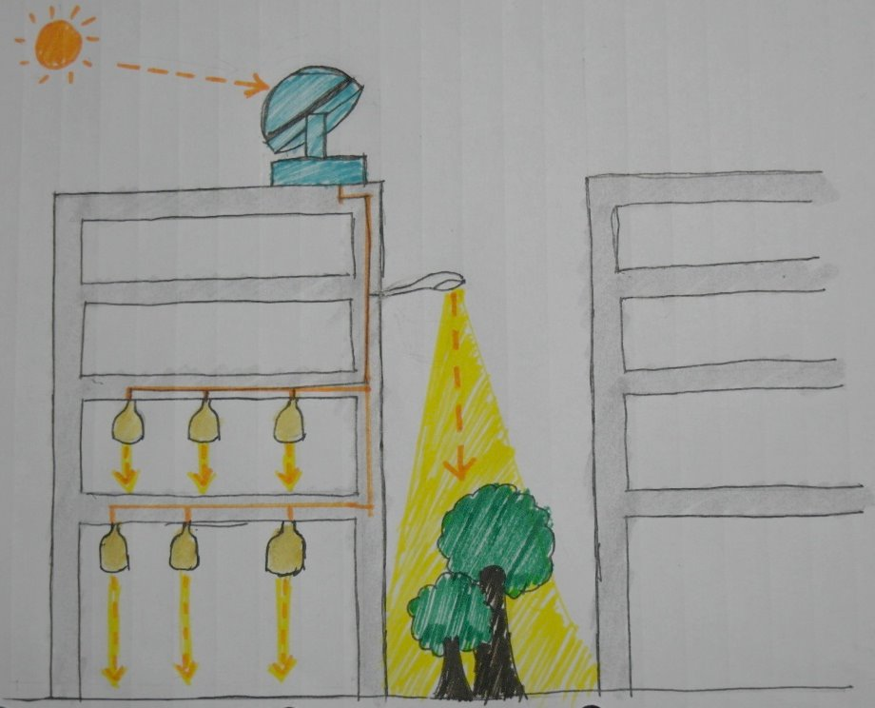
(圖1) 向日葵集光器工法

2-2.2.反射鏡：
方法：利用太型反射鏡來反射太陽光到固定目標物
特點：需架設大型反射鏡，但有炫光的顧慮
光的品質：直接反射太陽光一般未設計過的設備對人較不好，如(圖2)

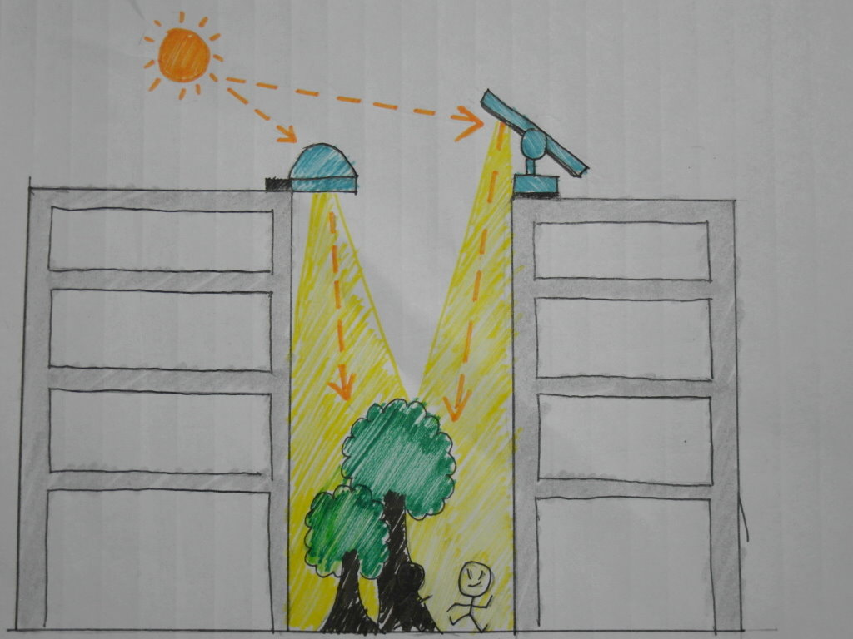
(圖2) .反射鏡

2-2.3.光通道方法：
方法：利用反射鏡或是採光罩或是窗戶來利用光反射的特質來作點區域的照明
特點：所有的光通到位置必須經過精密的計算，且通到中間不能有其他的障礙物
光的品質：僅能單一小區域做日光直射，如(圖3)

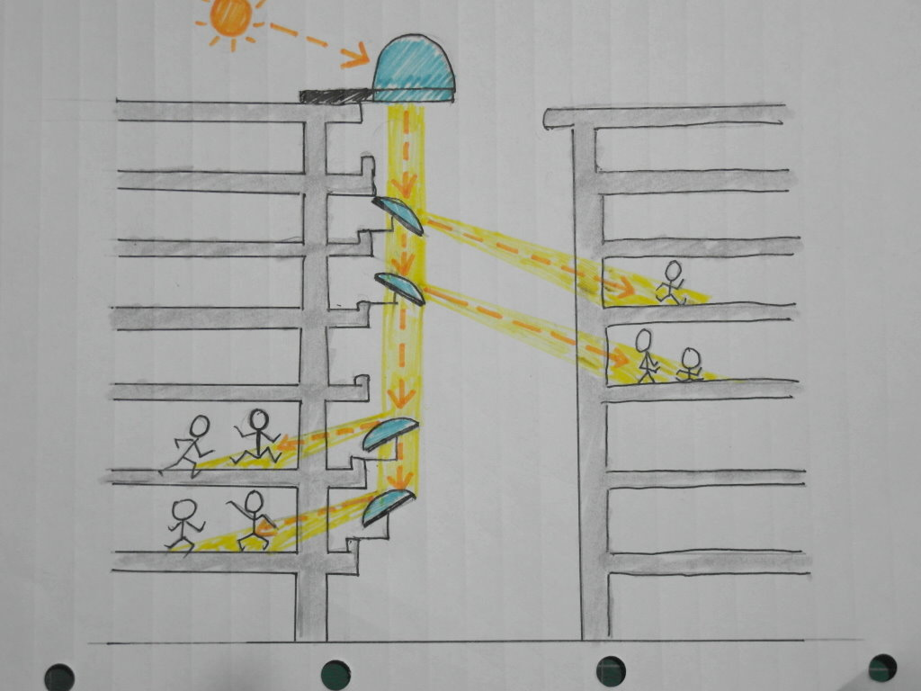
(圖3) 光通道方法

2-2.4.採光罩工法：
方法：於建物上方直接施作玻璃或是壓克力的大型屋頂來引進太陽光
特點：光纖僅能針對採光罩下方的區域進行採光，否則會有遮陰現象
光的品質：直接導入太陽光，如(圖4)
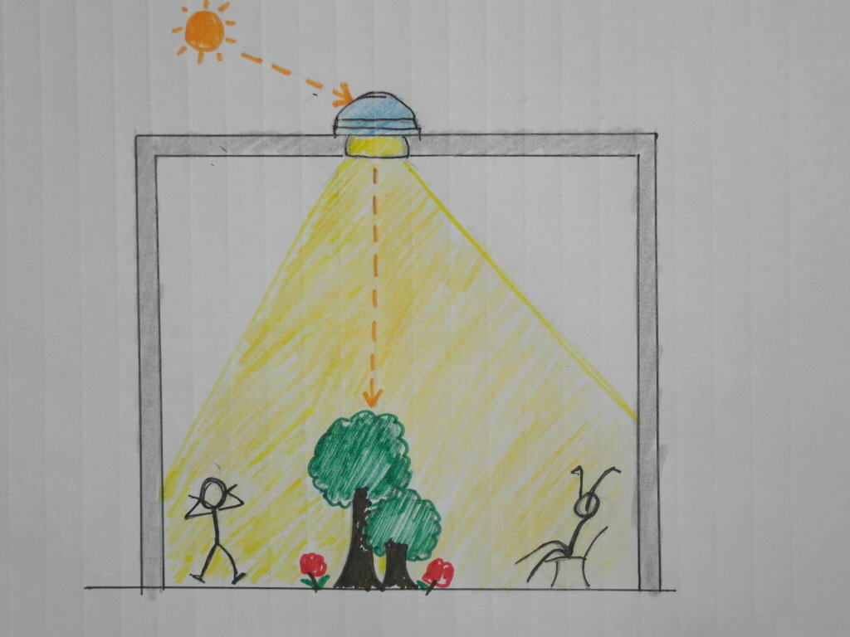
(圖4) 採光罩工法
2-2.5.開窗工法：
方法：於建築物四周開設窗戶引進自然光線
特點：窗戶開設容易但是會隨太陽光的軌道更位而無法射入
光的品質：可能因太陽的位置而改變光的射入值數，如(圖5)

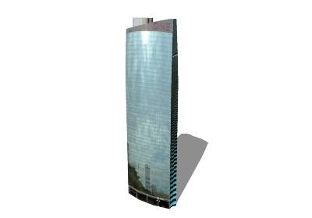
(圖5) 開窗工法

2-3太陽採光系統的種類
（表3）採光種類的分析

型式 | 採用方式 | 運用裝置
被動靜態式採光 | 日光照明 | 窗戶、反射天窗  光棚  三綾鏡光導引
動態式採光 | 太陽光採光系統 | 鏡面方式  多面鏡方式  透鏡+鏡面方式  三綾鏡+鏡面合併方式  透鏡+光纖方式
【3】

第三章 製作介紹與製作過程
3-1介紹導光板製作方式
1.壓鑄的導光板及使用不吸光油墨來印刷圖案，減少光的損失。
2.使用射出方式，射出鏡面的導光板，再用網印 方式作導光板。
3.使用無印刷方式射出導光板
4.複合化的導光板，將稜鏡及擴散板功能整合在導光板上。
以網點製作方式分成印刷式和非印刷式，印刷式：導光板完成外形加工後，以印刷方式將網點印在反射面，又分為IR和UV兩種。非印刷式：將網點在導光板成形時直接成形在反射面。又分為化學蝕刻(Etching)、精密機械刻畫法 (V-cut)、光微影法(Stamper)、內部擴散
按照成形製作方式分射出成形和裁切成型。射出成形：應用射出成形機將光學級PMMA顆粒運用高溫、高壓射入模具內冷卻成形；裁切成形：將光學級PMMA原板經過裁切工序完成成品
3-2製作過程：
平面反射鏡將入射的太陽光反射到平面反射鏡上再經由反射鏡將光線導引至集中系統，透鏡將直接導入室內，為簡易圖、應用影像 【4】
（圖6）簡易圖
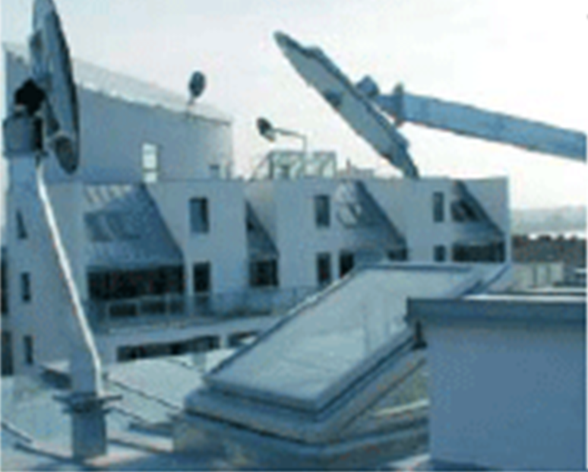
（圖7）應用影像
本專題構想是製作一個類似屋頂型体，利用鏡面反射太陽到室內，就可節省白天燈光不足而不必去用到燈具之類的，我們利用紙板作出向屋頂的形狀，在利用兩面鏡面類似導光板的原理，反射太陽到凹透鏡上，凹透鏡的放光現象，射出的陽光會比照入的陽光射散大，達到室內陽光充足，光線明亮的成效，可以節省不必要的燈具消耗電量。
如下面的（圖8）實體影像白色板子的部份，作成屋子頂部的，上面有兩個鏡面用來反光太陽，中間部分有個凹透鏡用來擴散太陽光，使太陽光比入射的大。

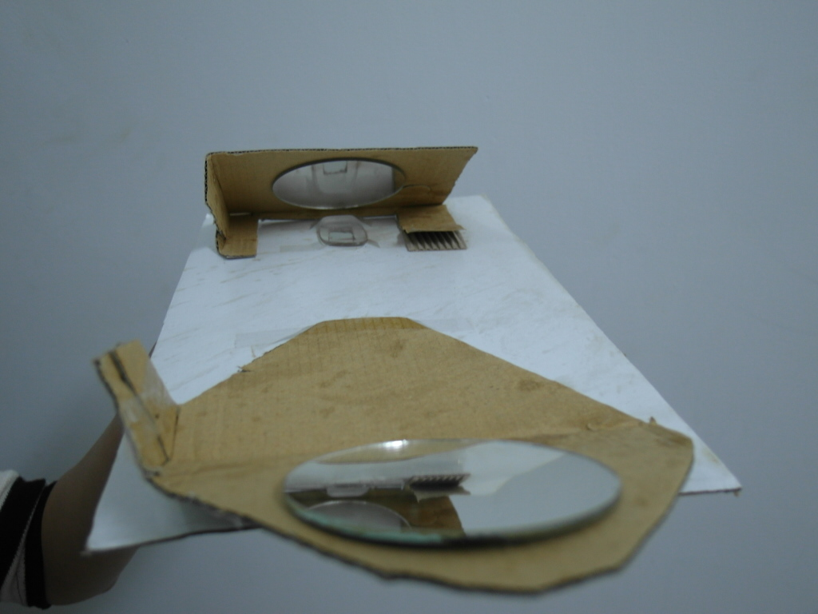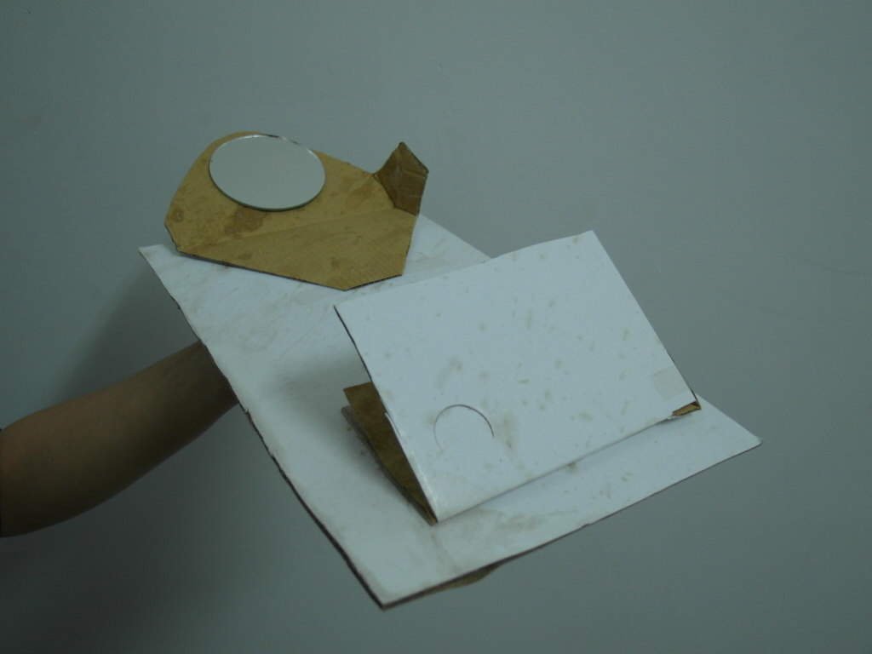
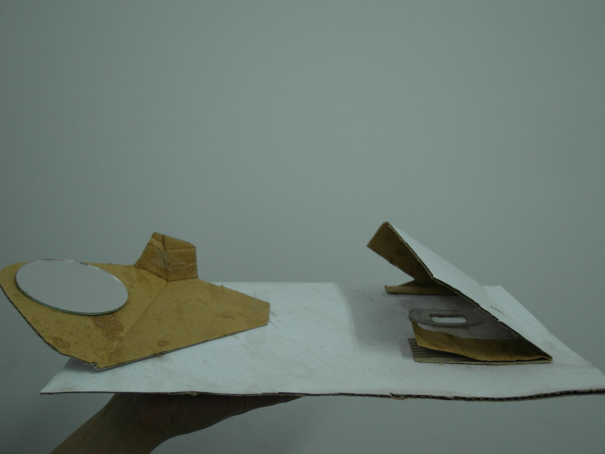（圖8）實作成品照
結論
本專題在製作中其實我們蠻陌生的因為是個意想不到的題目與第一次的嘗試，也因此接觸到各式各樣不同的新事物，再自做專題實有一時不知該如何開始踏出第一部，再成品中其實不是想像的那們好，我們想要找的材料，嘗事了許多也沒找到我們最理想的材料，不過我們還是希望能解決問題面對困難，但我們希望利用本專題可以讓大家知道太陽是個無限大能源，供我們利用，垂手可得的能源不用不就太浪費了嗎，所以其實生活中很多地方可利用陽光替代的能源而達到，節能減碳達成永續生活的目的。
本專題，謝謝我們指導老師在一旁的協助我們，提供我們要如何改進、經驗與專題的看法，經過一連串的挫折，讓我們學習到很多事物，更能深入去了解各個不同的領域所帶給我們的無限知識，在此感謝老師與組員們。

誌謝
感謝指導教授 蔡德昌教授一年的教導，讓我增長了許多知識，讓我們有所長，學習到不同的新領域，使本專題得以順利完成，僅此至上十二萬分的謝意

協力
感謝同組成員，李仁豪、陳作榮、魏世軒、不遺餘力的辛苦幫忙，使本專題得以順利完成，僅此至上十二萬分的謝意

參考文獻
【1】陳興華、李文錦 太陽光集光器於綠色照明之應用與發展
工業材料雜誌262期
【2】鄭忠志 李昭仁 整合性導光組件窗戶設計及評析
第五屆台灣建築論壇－建築創意文化
【3】松貿科技有限公司 太陽集光導引系統介紹
【4】黃博全老師 能源與冷凍空調工程系副教授
專題生：林谷樺、趙盈宇
無耗電又可節能之太陽能自然光照明系統之研製
台北科技大學

